Ответить на вопросы:
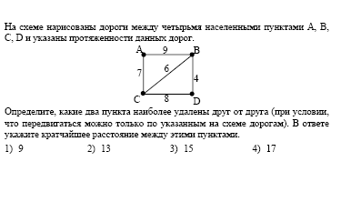
1.

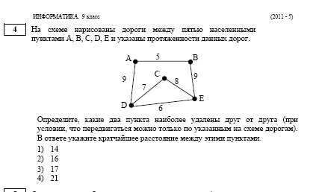

2.

3.
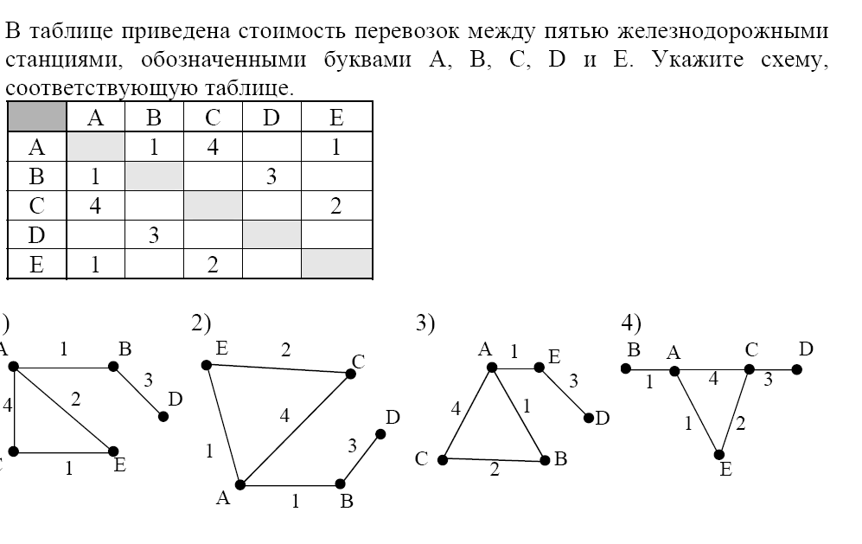

- Два игрока играют в следующую игру. Перед ними лежат две кучки камней, в первой из которых 1, а во второй – 2 камня. У каждого игрока неограниченно много камней. Игроки ходят по очереди. Ход состоит в том, что игрок или увеличивает в 3 раза число камней в какой-то куче, или добавляет 2 камня в какую-то кучу. Выигрывает игрок, после хода которого общее число камней в двух кучах становится не менее 17 камней. Кто выигрывает при безошибочной игре обоих игроков – игрок, делающий первый ход, или игрок, делающий второй ход? Каким должен быть первый ход выигрывающего игрока? Ответ обоснуйте.

- Путешественник пришел в 08:00 на автостанцию населенного пункта КАЛИНИНО и обнаружил следующее расписание автобусов:
Пункт отправления | Пункт прибытия | Время отправления | Время прибытия
КАМЫШИ | КАЛИНИНО | 08:15 | 09:10
КАЛИНИНО | БУКОВОЕ | 09:10 | 10:15
РАКИТИНО | КАМЫШИ | 10:00 | 11:10
РАКИТИНО | КАЛИНИНО | 10:05 | 12:25
РАКИТИНО | БУКОВОЕ | 10:10 | 11:15
КАЛИНИНО | РАКИТИНО | 10:15 | 12:35
КАЛИНИНО | КАМЫШИ | 10:20 | 11:15
БУКОВОЕ | КАЛИНИНО | 10:35 | 11:40
КАМЫШИ | РАКИТИНО | 11:25 | 12:30
БУКОВОЕ | РАКИТИНО | 11:40 | 12:40

Определите самое ранее время, когда путешественник сможет оказаться в пункте РАКИТИНО согласно этому расписанию.
1) | 12:25 | 2) | 12:30 | 3) | 12:35 | 4) | 12:40

6. Два игрока играют в следующую игру. На координатной плоскости стоит фишка. В начале игры фишка находится в точке с координатами (–2,–1). Игроки ходят по очереди. Ход состоит в том, что игрок перемещает фишку из точки с координатами (x,y) в одну из трех точек: (x+3,y), (x,y+4), (x+2,y+2). Игра заканчивается, как только расстояние от фишки до начала координат превысит число 9. Выигрывает игрок, который сделал последний ход. Кто выигрывает при безошибочной игре – игрок, делающий первый ход, или игрок, делающий второй ход? Каким должен быть первый ход выигрывающего игрока? Ответ обоснуйте.

